**河北地质大学**

＜企业办公项目＞

**系统迭代开发及测试报告**

|  |  |
| --- | --- |
| 班 级： | 4201090506 |
| 学 号： | 420146140407，4201242070416，420142010106 |
| 姓 名： | 马文广，梁葱玮，孙宇航 |
| 指导教师： | 刘翠娟 |
| 完成日期： | 2023.11.19 |

小组分工情况：

|  |  |
| --- | --- |
| 姓名 | 主要工作说明 |
| 马文广  梁葱玮  孙宇航 | 完成测试，编写报告 |

目录

**1 引言 1**

1.1 编写目的 1

1.2 背景 1

1.3 定义 1

1.4 参考资料 1

**2 系统需求变更说明 2**

2.1 新增讨论区 2

2.2 新增通讯录 2

**3 系统迭代设计 2**

3.1 通讯录模块设计 2

3.2 讨论区模块设计 4

**4 系统测试设计说明 6**

4.1 登录功能模块测试 6

4.2 部门管理功能模块测试 7

4.3 流程管理功能模块测试 9

4.4 职位管理功能模块测试 10

4.5 角色管理功能模块测试 11

4.6 公告管理功能模块测试 12

4.7 日程管理功能模块测试 13

4.8 文件管理功能模块测试 15

4.9 讨论区管理功能模块测试 16

4.10 通讯录管理模块测试 17

4.11 用户管理功能模块测试 18

**5 评价准则 22**

5.1 范围 22

5.2 数据整理 22

5.3 尺度 22

# 1 引言

1.1 编写目的

本报告的编写目的是为了指导系统迭代开发和测试工作，确保系统的质量和稳定性。预期的读者范围包括开发团队、测试团队以及项目管理人员。

1.2 背景

本系统是一个企业办公自动化系统，使用Maven进行项目管理。

基于Springboot框架开发的项目，Mysql底层数据库，前端采用FreeMarker模板引擎，Bootstrap作为前端UI框架

开始执行本测试计划之前必须完成的各项工作：

1. 安装版本8.0以上的MySQL数据库，使用并导入测试数据。
2. 对配置文件进行设置，选择合适的文件上传与下载目录，并匹配正确的数据库端口。
3. 安装内核为Webkit的浏览器。

1.3 定义

专门术语的定义和外文首字母组词的原词组如下：

1.OA办公自动化系统：OA是Office Automation的缩写，指办公自动化系统，用于管理和协调办公室的各项工作和流程。

2.Mven：Maven是一个项目管理工具，用于构建、发布和管理Java项目的依赖关系。

3.Spring Boot：Spring Boot是一个基于Spring框架的快速开发框架，简化了Spring应用的配置和部署。

4.MySQL：MySQL是一种关系型数据库管理系统，常用于存储和管理数据。

5.Freemarker：Freemarker是一种模板引擎，用于生成动态内容，特别适用于Web应用程序的视图层。

6.Bootstrap：Bootstrap是一个开源的前端UI框架，提供了一套用于快速构建响应式网页和Web应用程序的CSS和JavaScript组件。

外文首字母组词的原词组如下：

1.OA: Office Automation

2.Maven: Meven

3.Spring Boot: SB

4.MySQL: My Structured Query Language

5.Freemarker: FM

6.Bootstrap: BS

* 1. 参考资料

需求分析报告、概要设计报告、详细设计报告、软件工程、国家标准软件开发文档模板GB856T。

# 2 系统需求变更说明

2.1 新增讨论区

新增讨论区，用户可以对一个话题共同讨论。需要实现的功能有：讨论列表管理，记录管理，话题新建，能够对该话题的访问数，讨论次数，点赞次数进行统计。

2.2 新增通讯录

新增通讯录，记录人员的联系方式，需要实现的功能有：新建联系人，查看详细信息与通讯录分类。

# 3 系统迭代设计

3.1 通讯录模块设计

1.模块结构图：

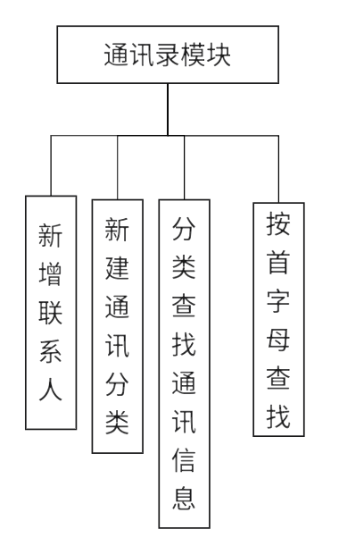

2.实体图：

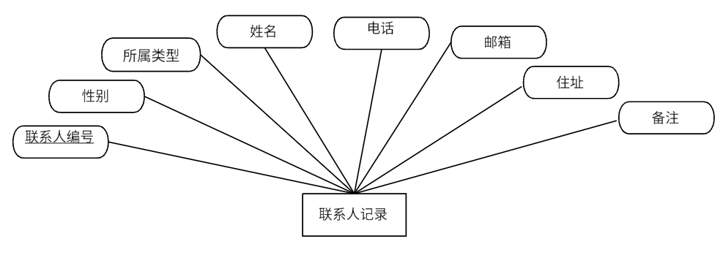

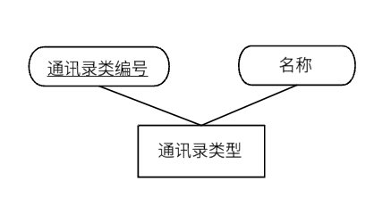

3.关系图：

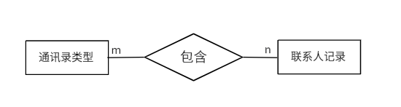

4.关系模式：

联系人记录（联系人编号，所属类型，姓名，性别，电话，邮箱，住址，备注）外码：所属类型参照通讯录类型表（通讯录分类编号）。

通讯录分类（通讯录分类，通讯录名称）

5.数据库库详细设计：

联系人记录表

|  |  |  |  |
| --- | --- | --- | --- |
| 名称 | 标识符 | 数据类型 | 备注 |
| 联系人编号 | discuss_id | bigint(20) | 主键 |
| 性别 | content | text |  |
| 所属类型 | create_time | bigint(20) |  |
| 姓名 | user_name | varchar(255) |  |
| 电话 | Phone_number | bigint(20) |  |
| 邮箱 | email | varchar(255) |  |
| 住址 | address | varchar(255) |  |
| 备注 | remark | text |  |

通讯录分类表

|  |  |  |  |
| --- | --- | --- | --- |
| 名称 | 标识符 | 数据类型 | 备注 |
| 通讯录类型编号 | Director_type | bigint(20) | 主键 |
| 名称 | cintent | varchar(255) |  |

3.2 讨论区模块设计

1.功能模块图：

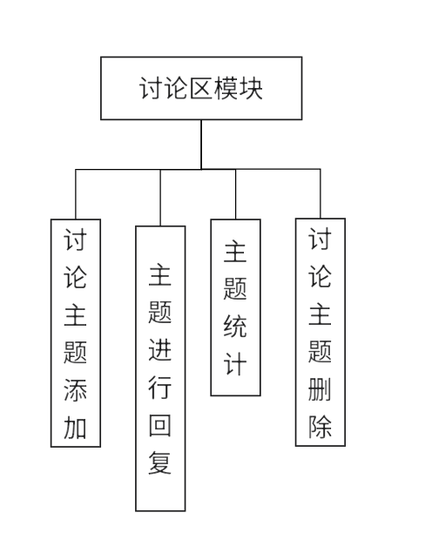

2.实体图：

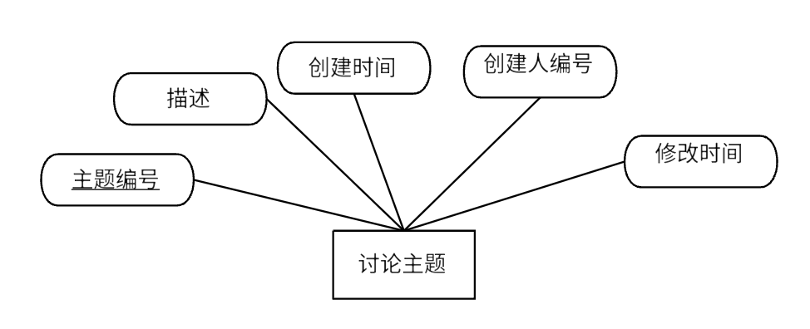

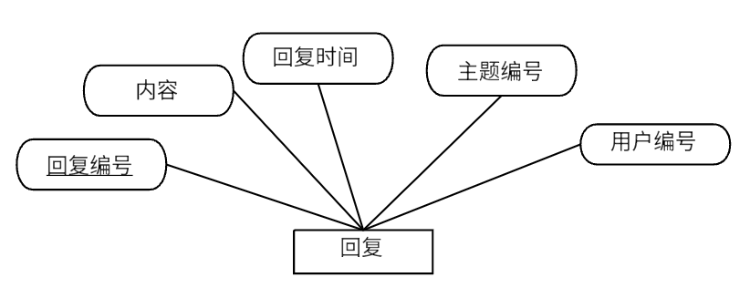

3.关系图

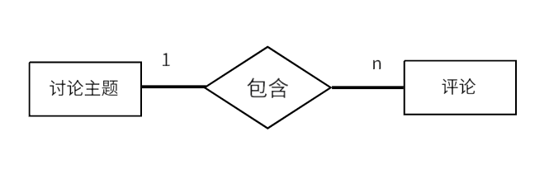

4.关系模式

讨论主题（主题编号，描述，创建时间，创建人编号，修改时间）外码：创建人编号参照用户表（用户ID）

回复（回复编号，内容，讨论时间，主题编号，用户编号）外码：用户编号参照用户表（用户编号），主题编号参照讨论主题（主题编号）

5.数据库设计

讨论主题表

|  |  |  |  |
| --- | --- | --- | --- |
| 名称 | 标识符 | 数据类型 | 备注 |
| 主题编号 | discuss_id | bigint(20) | 主键 |
| 描述 | content | text |  |
| 创建时间 | create_time | datetime |  |
| 创建人编号 | discuss_user_id | bigint(20) | 外码 |
| 修改时间 | modify-time | datetime |  |

回复表

|  |  |  |  |
| --- | --- | --- | --- |
| 名称 | 标识符 | 数据类型 | 备注 |
| 回复编号 | reply_id | bigint(20) | 主键 |
| 内容 | content | text |  |
| 回复时间 | relpy-time | datetime |  |
| 主题编号 | discuss_id | bigint(20) | 外码 |
| 用户编号 | reply_user_id | bigint(20) | 外码 |

# 4 系统测试设计说明

4.1 登录功能模块测试

|  |  |  |  |  |  |  |
| --- | --- | --- | --- | --- | --- | --- |
| 测试模块 | | 登录模块 | | 测试人 | 马文广 | |
| 测试目的 | | 测试系统用户是否能正确登入系统本系统及程序健壮性。 | | | | |
| 功能描述 | | 用于用户登录办公系统。 | | | | |
| 序号 | 测试用例说明 | | 输入数据 | 预期结果 | 测试结果 | 存在缺陷 |
| 1 | 登录功能正确性测试：输入正确登录信息 | | 用户名：马文广  密码：123456  验证码：正确的验证码  点击登录 | 转到系统主页面 | 转到系统主页面 | 无 |
| 2 | 登录功能异常处理测试：输入用户为空  其他信息正确 | | 用户名：NULL  密码：123456  验证码：正确的验证码  点击登录 | 错误信息: 登录账号不能为空! | 错误信息: 登录账号不能为空! | 无 |
| 3 | 登录功能异常处理测试：输入密码为空  其他信息正确 | | 用户名：马文广  密码：NULL  验证码：正确的验证码  点击登录 | 错误信息: 登录密码不能为空! | 错误信息: 登录密码不能为空! | 无 |
| 4 | 登录功能异常处理测试：输入验证码为空  其他信息正确 | | 用户名：马文广  密码：123456  验证码： NULL  点击登录 | 错误信息: 验证码不能为空! | 错误信息: 验证码不能为空! | 无 |
| 5 | 登录功能异常处理测试：只输入正确验证码，其他信息为空 | | 用户名：NULL  密码：NULL  验证码：正确的验证码  点击登录 | 错误信息: 登录账号不能为空! | 错误信息: 登录账号不能为空! | 无 |
| 6 | 登录功能异常处理测试：输入账号密码错误，且验证码正确 | | 用户名：马文广*  密码：123456  验证码：正确的验证码  点击登录 | 错误信息: 账号或密码错误! | 错误信息: 账号或密码错误! | 无 |
| 7 | 登录功能异常处理测试：输入账号密码错误，且验证码错误 | | 用户名：马文广  密码：123456  验证码：错误的验证码  点击登录 | 错误信息: 验证码输入错误! | 错误信息: 验证码输入错误! | 无 |
| 8 | 登录功能异常处理测试：无输入 | | 用户名：NULL  密码：NULL  验证码：NULL  点击登录 | 错误信息: 登录账号不能为空! | 错误信息: 登录账号不能为空! | 无 |

4.2 部门管理功能模块测试

|  |  |  |  |  |  |  |
| --- | --- | --- | --- | --- | --- | --- |
| 测试模块 | | 部门管理模块 | | 测试人 | 马文广 | |
| 测试目的 | | 测试部门管理模块的正确性与程序健壮性。 | | | | |
| 功能描述 | | 添加新部门，删除已有部门，修改已有部门信息，对已有部门进行人事调动。 | | | | |
| 序号 | 测试用例说明 | | 输入数据 | 预期结果 | 测试结果 | 存在缺陷 |
| 1 | 添加部门功能正确性测试：输入格式正确的信息。 | | 名称：市场部  传真：008212345  邮箱：  123456@qq.com  电话：123456  地址：六楼  点击新增 | 返回上一级页面，并弹窗注册成功 | 返回上一级页面，并弹窗注册成功 | 系统不检验电话位数，与传真格式。 |
| 2 | 添加部门正确性测试：输入格式正确的信息。  输入正确的部门名称，与电话。其他信息为空。 | | 名称：市场部  传真：NULL  邮箱：NULL  电话：123456  地址：NULL  点击新增 | 返回上一级页面，并弹窗注册成功 | 返回上一级页面，并弹窗注册成功 | 系统不检验电话位数，与传真格式。 |
| 3 | 添加部门功能异常处理测试：输入部门名称为英文，其他格式正确的信息。 | | 名称：abc  传真：008212345  邮箱：  123456@qq.com  电话：123456  地址：六楼  点击新增 | 错误信息:× 请输入中文名称 | 错误信息:× 请输入中文名称 | 无 |
| 4 | 添加部门功能异常处理测试：输入邮箱格式不正确，其他格式正确的信息。 | | 名称：市场部  传真：008212345  邮箱：  123456qq.com  电话：123456  地址：六楼  点击新增 | 错误信息:× 邮箱格式错误 | 错误信息:× 邮箱格式错误 | 无 |
| 5 | 添加部门功能异常处理测试：输入正确的电话。其他信息为空。 | | 名称：NULL  传真：NULL  邮箱：NULL  电话：123456  地址：NULL  点击新增 | 错误信息:× [名称输入框信息不能为空] | 错误信息:× [名称输入框信息不能为空] | 无 |
| 6 | 添加部门功能异常处理测试：输入正确的部门名称。其他信息为空。 | | 名称：市场部  传真：NULL  邮箱：NULL  电话：NULL  地址：NULL  点击新增 | 错误信息:× [电话输入框信息不能为空] | 错误信息:× [电话输入框信息不能为空] | 无 |
| 7 | 删除部门功能测试：  当部门内还有人员时尝试删除。 | | 点击删除 | 删除不可用，无法删除 | 删除不可用，无法删除 | 无 |
| 8 | 删除部门功能测：在部门人员为空时进行删除。 | | 点击删除 | 返回上一级页面，并提示操作成功 | 返回上一级页面 | 无提示 |
| 9 | 人事变动功能正确性测试：对应人员进行变动，输入新所属部门与职位。 | | 部门：下拉选取  职位：下拉选取  点击确定 | 操作成功，关闭模态窗，并提示操作成功 | 操作成功，关闭模态窗 | 无提示 |
| 10 | 人事变动功能正确性测试：更换部门经理。 | | 新任部门经理：下拉选取  点击确定 | 操作成功，关闭模态窗，并提示操作成 | 操作成功，关闭模态窗 | 无提示 |

4.3 流程管理功能模块测试

|  |  |  |  |  |  |  |
| --- | --- | --- | --- | --- | --- | --- |
| 测试模块 | | 流程管理 | | 测试人 | 马文广 | |
| 测试目的 | | 测试流程管理模块的正确性与程序健壮性。 | | | | |
| 功能描述 | | 新建流程 | | | | |
| 序号 | 测试用例说明 | | 输入数据 | 预期结果 | 测试结果 | 存在缺陷 |
| 1 | 新建流程正确性测试：新建费用填报单。 | | 标题：123  紧急程度：正常  提单人员：123  证明人：孙宇航  相关客户：123  报销方式：银行卡  审核人：马文广  报销事由：123  点击保存 | 模态框提示：提交成功，并返回上一级 | 500 erros | 返回操作存在缺陷 |
| 3 | 新建流程正确性测试：新建加班申请单。 | | 标题：加班  开始时间：2023-11-18 15:29:55  结束时间：2023-11-18 15:29:55  申请事由：加班  审核人员：马文广  点击保存 | 弹出模态框：申请成功 | 500 erros | 返回操作存在缺陷 |
| 4 | 新建流程正确性测试：新建流程—出差申请。 | | 标题：出差  紧急程度：正常  申请人：admine  外出类型：销售拜访  出差原因：123  审核人员：马文广  点击保存 | 弹出模态框：申请成功 | 500errors | 返回操作存在缺陷 |
| 5 | 新建流程异常处理测试：新建加班申请。输入数据项存在空数据。 | | 存在一项数据为NULL  点击保存 | 错误信息:× 红色提示框不能为空! | 错误信息:× 红色提示框不能为空! | 无 |
| 6 | 新建流程—出差申请单：输入数据项存在空数据 | | 存在一项数据为NULL  点击保存 | 错误信息:× 红色提示框不能为空! | 错误信息:× 红色提示框不能为空! | 无 |
| 7 | 新建流程—离职申请单。输入数据项存在空数据。 | | 存在一项数据为NULL  点击保存 | 错误信息:× 红色提示框不能为空! | 错误信息:× 红色提示框不能为空! | 无 |
| 8 | 新建流程—转正申请单。输入数据项存在空数据。 | | 存在一项数据为NULL  点击保存 | 错误信息:× 红色提示框不能为空! | 错误信息:× 红色提示框不能为空! | 无 |
| 9 | 新建流程—请假申请单。输入数据项存在空数据。 | | 存在一项数据为NULL  点击保存 | 错误信息:× 红色提示框不能为空! | 错误信息:× 红色提示框不能为空! | 无 |
| 10 | 新建流程—转正申请单。输入数据项存在空数据。 | | 存在一项数据为NULL  点击保存 | 错误信息:× 红色提示框不能为空! | 错误信息:× 红色提示框不能为空! | 无 |

4.4 职位管理功能模块测试

|  |  |  |  |  |  |  |
| --- | --- | --- | --- | --- | --- | --- |
| 测试模块 | | 职位管理模块 | | 测试人 | 马文广 | |
| 测试目的 | | 测试职位管理模块的正确性与程序健壮性 | | | | |
| 功能描述 | | 添加职位，更改职位，删除职位 | | | | |
| 序号 | 测试用例说明 | | 输入数据 | 预期结果 | 测试结果 | 存在缺陷 |
| 1 | 添加职位功能正确性测试：  添加新职位，输入名称，层级，类型，描述信息。 | | 名称：初级工程师  层级：2  部门：研发部  描述：初级工程师  点击保存 | 弹出模态框：添加成功 | 弹出模态框：添加成功 | 无 |
| 2 | 添加职位功能异常处理测试：添加新职位，输入描述为空。 | | 名称：初级工程师  层级：2  部门：研发部  描述：NULL  点击保存 | 错误信息: ×[描述输入框信息不能为空] | 错误信息: ×[描述输入框信息不能为空] | 无 |
| 3 | 添加职位功能异常处理测试：添加新职位，名称为空。 | | 名称：NULL  层级：2  部门：研发部  描述：初级工程师  点击保存 | 错误信息: ×[名称输入框信息不能为空] | 错误信息: ×[名称输入框信息不能为空] | 无 |
| 4 | 添加职位功能异常处理测试：无输入提交 | | 名称：NULL  层级：NULL  部门：NULL  描述：NULL  点击保存 | 错误信息: ×[名称输入框信息不能为空] | 错误信息: ×[名称输入框信息不能为空] | 无 |
| 5 | 职位修改功能正确性测试：职位修改，不修改信息提交。 | | 名称：原数据  层级：原数据  部门：原数据  描述：原数据  点击保存 | 返回上一级弹出模态窗：操作成功 | 返回上一级弹出模态窗：操作成功 | 无 |
| 6 | 职位修改功能正确性测试：职位修改，修改信息提交。 | | 名称：初级工程师  层级：2  部门：研发部  描述：初级工程师  点击保存 | 返回上一级弹出模态窗：操作成功，原记录发生变化 | 返回上一级弹出模态窗：操作成功，原记录发生变化 | 无 |
| 7 | 职位修改功能正确性测试：职位修改，修改信息提交，名称已存在。 | | 名称：原有职位  层级：2  部门：研发部  描述：初级工程师  点击保存 | 返回上一级弹出模态窗：操作成功，原记录发生变化 | 返回上一级弹出模态窗：操作成功，原记录发生变化 | 无 |

4.5 角色管理功能模块测试

|  |  |  |  |  |  |  |
| --- | --- | --- | --- | --- | --- | --- |
| 测试模块 | | 角色管理功能模块 | | 测试人 | 马文广 | |
| 测试目的 | | 测试角色管理模块的正确性与程序健壮性。 | | | | |
| 功能描述 | | 角色新增与修改。 | | | | |
| 序号 | 测试用例说明 | | 输入数据 | 预期结果 | 测试结果 | 存在缺陷 |
| 1 | 添加角色功能正确性测试：输入名称，类型值。 | | 名称：试用生  类型值：1  点击保存 | 返回上一级并弹出模态窗：操作成功。 | 返回上一级并弹出模态窗：操作成功。 | 记录中名称显示乱码 |
| 2 | 添加角色功能异常处理测试：输入名称，类型值。 | | 名称：NULL  类型值：NULL  点击保存 | 错误信息:× [输入框信息不能为空] | 错误信息:× [输入框信息不能为空] | 无 |
| 3 | 修改角色功能正确性测试：不修改数据提交。 | | 名称：原名称  类型值：原类型值  点击保存 | 返回上一级页面，记录未变化。 | 返回上一级页面，记录未变化。 | 无 |
| 4 | 修改角色功能正确性测试：修改数据提交。 | | 名称：实习生  类型值：1  点击保存 | 返回上一级页面，并弹出模态框：操作完成记录发生变化。 | 返回上一级页面，并弹出模态框：操作完成记录发生变化。 | 无提示。 |

4.6 公告管理功能模块测试

|  |  |  |  |  |  |  |
| --- | --- | --- | --- | --- | --- | --- |
| 测试模块 | | 公告管理模块 | | 测试人 | 马文广 | |
| 测试目的 | | 测试公告管理模块的正确性与程序健壮性 | | | | |
| 功能描述 | | 公告的增删改 | | | | |
| 序号 | 测试用例说明 | | 输入数据 | 预期结果 | 测试结果 | 存在缺陷 |
| 1 | 新建公告功能正确性测试：添加新通知，输入所有信息。 | | 类型：公告  状态：紧急  标题：公告2  链接：  <http://localhost:8088/index>  点击保存 | 返回上一级页面，并弹出模态框：操作完成，记录发生变化。 | 返回上一级页面，并弹出模态框：操作完成，记录发生变化。 | 无 |
| 2 | 新建公告功能异常处理测试：添加新通知，输入标题为空。 | | 类型：公告  状态：紧急  标题：NULL  链接：  <http://localhost:8088/index>  点击保存 | 错误信息:× [标题输入框信息不能为空] | 错误信息:× [标题输入框信息不能为空] | 无 |
| 3 | 新建公告功能异常处理测试：添加新通知，不输入信息提交。 | | 类型：NULL  状态：NULL  标题：NULL  链接：NULL  点击保存 | 错误信息:×[标题输入框信息不能为空] | 错误信息:  ×[标题输入框信息不能为空] | 无 |
| 4 | 查找功能正确性测试：按标题查找筛选记录，输入查找关键字。 | | 标题：班  点击右侧查找图标  点击保存 | 显示包含关键字的记录 | 无记录显示 | 不能正确查找筛选键值为中文的记录。 |
| 5 | 查找功能正确性测试：按标题查找筛选记录，输入查找关键字。 | | 标题：123  点击右侧查找图标  点击保存 | 显示包含关键字的记录 | 显示出包含关键字的记录 | 无 |

4.7 日程管理功能模块测试

|  |  |  |  |  |  |  |
| --- | --- | --- | --- | --- | --- | --- |
| 测试模块 | | 日程管理模块 | | 测试人 | 马文广 | |
| 测试目的 | | 测试日程管理模块的正确性与程序健壮性 | | | | |
| 功能描述 | | 日程的新建，删除。 | | | | |
| 序号 | 测试用例说明 | | 输入数据 | 预期结果 | 测试结果 | 存在缺陷 |
| 1 | 添加日程功能正确性测试：输入正确日程信息。 | | 类型：日程提醒  状态：紧急  开始日期：2023-11-18 14:34:49  结束日期：2023-12-24 14:34:49标题：考研  接受：马文广  标题：考研  描述：123  点击保存 | 显示注册信息页面以及注册信息框 | 显示注册信息页面以及注册信息框 | 无 |
| 2 | 添加日程功能异常处理测试：输入信息中日期开始时间为空。 | | 类型：日程提醒  状态：紧急  开始日期：NaN-NaN- NaN - NaN - NaN NaN  结束日期：2023-12-24 14:34:49标题：考研  标题：考研  接受：马文广  描述：123  点击保存 | [开始日期输入框信息不能为空] | [开始日期输入框信息不能为空] | 无 |
| 3 | 添加日程功能异常处理测试：输入信息中标题为空。 | | 类型：日程提醒  状态：紧急  开始日期：2023-11-18 14:34:49  结束日期：2023-12-24 14:34:49标题：考研  接受：马文广  标题：NULL  描述：123  点击保存 | [结束日期输入框信息不能为空] | [结束日期输入框信息不能为空] | 无 |
| 4 | 修改日程功能正确性测试：点击修改，不修改数据提交。 | | 原数据  点击保存 | 返回上一级页面，记录未变化。 | 返回上一级页面，记录未变化。 | 无 |
| 5 | 修改日程功能正确性测试：修改数据提交。 | | 点击修改  类型：日程提醒  状态：紧急  开始日期：2023-11-18 14:34:49  结束日期：2023-12-24 14:34:49标题：考研  接受：马文广  标题：考研2  描述：123  点击保存 | 返回上一级页面，并弹出模态框：操作完成记录发生变化。 | 返回上一级页面，并弹出模态框：操作完成记录发生变化。 | 无提示。 |
| 6 | 日程删除测试 | | 点击“测试”右侧删除  确认删除 | 模态框消失，日程“测试”被删除 | 模态框消失，日程“测试”被删除 | 无 |

4.8 文件管理功能模块测试

|  |  |  |  |  |  |  |
| --- | --- | --- | --- | --- | --- | --- |
| 测试模块 | | 文件管理模块 | | 测试人 | 马文广 | |
| 测试目的 | | 测试文件管理模块的正确性与程序健壮性。 | | | | |
| 功能描述 | | 上传文件，下载文件，共享文件，删除文件，文件分类。 | | | | |
| 序号 | 测试用例说明 | | 输入数据 | 预期结果 | 测试结果 | 存在缺陷 |
| 1 | 上传文件功能测试。 | | 选中指定文件：系统迭代开发及测试报告--模板.doc  文件：系统迭代开发及测试报告--模板.doc | 文件系统目录新增文件记录 | 文件系统目录新增文件记录 |  |
| 2 | 分享文件功能测试。 | | 点击文件图标：test.pdf—>分享文件 | 弹出模态框：分享成功，并在共享文件目录下可以找到test.pdf | 弹出模态框：分享成功，并在共享文件目录下可以找到test.pdf | 无 |
| 3 | 下载文件功能测试。 | | 点击文件图标：test.doc—>下载 | 浏览器添加下载任务。 | 浏览器添加下载任务。 | 无 |
| 4 | 分类查找文件功能正确性测试：分类显示文档类文件 | | 点击分类列表“文档” | 显示文件abc.txt abc.doc | 正确显示  abc.txt abc.doc | 无 |
| 5 | 分类查找文件功能正确性测试：分类显示图片类文件 | | 点击分类列表“图片” | 显示文件abc.jpg | 正确显示  abc.jpg | 无 |
| 6 | 分类查找文件功能正确性测试分类显示视频类文件 | | 点击分类列表“视频” | 显示文件abcd.mp4 | 显示文件abcd.mp4 | 无 |
| 7 | 分类查找文件功能正确性测试：分类显示压缩包类文件 | | 点击分类列表“压缩包” | 显示文件abcd.rar，abcd.zip | 不显示 | 不能完成对压缩包文件的筛选 |
| 8 | 文件删除功能正确性测试：删除文件 | | 右键下拉菜单选择删除 | 所选文件图标记录消失 | 所选文件图标记录消失 | 无 |
| 9 | 回收站还原文件功能正确性测试：右键选择还原 | | 回收站右键文件图标选择还原 | 文件移出回收站，还原到文件系统中。 | 文件移出回收站，还原到文件系统中。 | 无 |

4.9 讨论区管理功能模块测试

|  |  |  |  |  |  |  |
| --- | --- | --- | --- | --- | --- | --- |
| 测试模块 | | 讨论区管理 | | 测试人 | 马文广 | |
| 测试目的 | | 测试讨论区管理模块的正确性与程序健壮性。 | | | | |
| 功能描述 | | 讨论主题的增加，删除，对主题进行回复，点赞。 | | | | |
| 序号 | 测试用例说明 | | 输入数据 | 预期结果 | 测试结果 | 存在缺陷 |
| 1 | 新建讨论区功能正确性测试：输入格式正确的信息。 | | 类型：讨论  标题：123  内容：  12345678912345678911  点击发送 | 返回上一级页面，并弹窗操作成功 | 500errors | 不能进行插入主题 |
| 2 | 新建讨论区功能异常处理测试。 | | 类型：讨论  标题：NULL  内容：123  点击发送 | 错误信息: × [标题信息不能为空] | 错误信息: × [标题信息不能为空] | 无 |
| 3 | 新建讨论区功能异常处理测试。 | | 类型：讨论  标题：123  内容：NULL | 错误信息: × [输入内容不能少于20字] | 错误信息: × [输入内容不能少于20字] | 无 |
| 4 | 查看详情功能测试。 | | 点击查看 | 跳转到详细页 | 跳转到详细页 | 无 |
| 5 | 回复功能正确性测试。 | | 点击查看  回复：132  点击回复 | 操作成功，关闭模态窗新增回复。 | 操作成功，关闭模态窗新增回复。 | 无 |
| 6 | 点赞功能测试。 | | 点击查看跳转到详细页，进行点赞。 | 操作成功，攒数+1。 | 操作成功，攒数+1。 | 无 |
| 7 | 删除功能测试。 | | 点击删除  确认删除 | 记录删除成功 | 记录删除成功 | 无 |

4.10 通讯录管理模块测试

|  |  |  |  |  |  |  |
| --- | --- | --- | --- | --- | --- | --- |
| 测试模块 | | 通讯录管理模块 | | 测试人 | 马文广 | |
| 测试目的 | | 测试通讯录模块的正确性与程序健壮性。 | | | | |
| 功能描述 | | 添加联系人，查看联系人详细信息。 | | | | |
| 序号 | 测试用例说明 | | 输入数据 | 预期结果 | 测试结果 | 存在缺陷 |
| 1 | 添加联系人功能正确性测试：输入格式正确的信息。 | | 点击新增联系人  姓名：马文广2  性别：男  电话：188665544332  邮箱：  48013122@qq.com  住址：河北地质大学  所属公司：河北地质大学  公司号码：  1933312132  备注：123  点击保存 | 返回上一级页面，并弹窗操作成功 | 错误信息：请输入正确的手机格式 | 无法正常添加联系人 |
| 2 | 添加联系人功能异常处理测试：姓名输入为空，其他填写正确。 | | 姓名：NULL  性别：男  电话：18866554433  邮箱：  48013122@qq.com  住址：河北地质大学  所属公司：河北地质大学  公司号码：  1933312132  备注：123  点击保存 | 错误信息: × [姓名输入框信息不能为空] | 错误信息: × [姓名输入框信息不能为空] | 无 |
| 3 | 添加联系人功能异常处理测试：电话输入为空，其他格式正确的信息。 | | 姓名：马文广2  性别：男  电话：NULL  邮箱：  48013122@qq.com  住址：河北地质大学  所属公司：河北地质大学  公司号码：  1933312132  备注：123  点击保存 | 电话号码输入框信息不能为空] | 电话号码输入框信息不能为空] | 无 |
| 4 | 查看联系人详情功能测试。 | | 点击查看 | 跳转到详细信息 | 跳转到详细信息 | 无 |

4.11 用户管理功能模块测试

|  |  |  |  |  |  |  |
| --- | --- | --- | --- | --- | --- | --- |
| 测试模块 | | 用户管理理模块 | | 测试人 | 马文广 | |
| 测试目的 | | 测试用户管理模块的正确性与程序健壮性。 | | | | |
| 功能描述 | | 添加系统用户，修改用户信息，删除用户信息 | | | | |
| 序号 | 测试用例说明 | | 输入数据 | 预期结果 | 测试结果 | 存在缺陷 |
| 1 | 添加系统用户功能正确性测试：输入格式正确的信息。 | | 用户名：admin2  真实姓名：马文广  邮箱：123456@qq.com  电话：13034507214  地址：123  学历：123  毕业院校：123  银行账号：6217002940101998752  身份证号：130133201208070091  部门：总经办  性别：男  职位：超级管理员  角色：123  工资：1231  皮肤：蓝色  点击保存 | 返回上一级页面，并弹窗注册成功是，新增记录。 | 返回上一级页面，并弹窗注册成功，新增记录。 | 无 |
| 2 | 添加系统用户功能异常处理测试：文本框类输入为空，其他输入表项保持默认。 | | 用户名：NULL  真实姓名：NULL  邮箱：NULL  电话：NULL地址：NULL  学历：NULL  毕业院校：NULL  银行账号：NULL  身份证号：NULL  部门：总经办  性别：NULL  职位：超级管理员  角色：超级管理员  工资：NULL  皮肤：蓝色  点击保存 | 错误信息:× [用户名输入框信息不能为空] | 错误信息:× [用户名输入框信息不能为空] | 无 |
| 3 | 添加系统用户功能异常处理测试：文本框类输入为空，其他输入表项保持默认。输入重复的用户名，其他数据格式输入正确。 | | 用户名：admin2  真实姓名：马文广  邮箱：123456@qq.com  电话：13034507214  地址：123  学历：123  毕业院校：123  银行账号：  6217002940101998752  身份证号：13013320120807  部门：总经办  性别：男  职位：超级管理员  角色：超级管理员  工资：1231  皮肤：蓝色  点击保存 | 错误信息:× 用户名已存在 | 错误信息:× 用户名已存在 | 无 |
| 4 | 添加系统用户功能异常处理测试：文本框类输入为空，其他输入表项保持默认。输入不合理手机号，其他输入正确。 | | 用户名：admin2  真实姓名：马文广  邮箱：123456@qq.com  电话：123  地址：123  学历：123  毕业院校：123  银行账号：6217002940101998752  身份证号：130133201208070091  部门：总经办  性别：男  职位：超级管理员  角色：超级管理员  工资：1231  皮肤：蓝色  点击保存 | 错误信息:× 手机格式错误 | 错误信息:× 手机格式错误 | 无 |
| 5 | 添加系统用户功能异常处理测试：文本框类输入为空，其他输入表项保持默认。输入不合理邮箱格式，其他数据输入错误。 | | 用户名：admin2  真实姓名：马文广  邮箱：123456  电话：13034507214  地址：123  学历：123  毕业院校：123  银行账号：  6217002940101998752  身份证号：  130133201208070091  部门：总经办  性别：男  职位：超级管理员  角色：超级管理员  工资：1231  皮肤：蓝色  点击保存 | 错误信息:× 邮箱格式错误 | 错误信息:× 邮箱格式错误 | 无 |
| 6 | 添加系统用户功能异常处理测试：文本框类输入为空，其他输入表项保持默认。输入不合理的银卡号，其他输入正确。 | | 用户名：admin2  真实姓名：马文广  邮箱：123456@qq.com  电话：13034507214  地址：123  学历：123  毕业院校：123  银行账号：  1234002940101998752  身份证号：  130133201208070091  部门：总经办  性别：男  职位：超级管理员  角色：超级管理员  工资：1231  皮肤：蓝色  点击保存 | 错误信息:× 银行卡号开头6位不符合规范! | 错误信息:× 银行卡号开头6位不符合规范! | 无 |
| 7 | 删除系统用户功能正确性测试。 | | 点击记录“戈宝珍”记录右侧删除按钮 | 弹出模态框：操作成功，“戈宝珍”记录被移除。 | 500erros | 权限不足以进行操作 |
| 8 | 修改系统用户信息功能正确性测试：不修改返回。 | | 点击“小花”记录右侧修改按钮，不修改点击保存。 | 弹出模态框：操作成功，“小花”记录无变化。 | 弹出模态框：操作成功，“小花”记录无变化。 | 无 |
| 9 | 修改系统用户信息功能正确性测试：修改部门。 | | 点击“小花”记录右侧修改按钮  部门：市场部  其他：原数据  点击保存 | 返回上一级页面，“小花部门变更为市场部 | 返回上一级页面，“小花部门变更为市场部 | 无 |

# 5 评价准则

5.1 范围

测试：验证系统的各项功能是否按照需求规格说明书的要求。

可靠性测试：评估系统的稳定性和可靠性，包括容错能力、恢复能力等方面。

5.2 数据整理

数据存放在数据库系统软件中，通过SQL查询语句以表的形式展示数据，通过SQL语句统计数据后经过后端自动处理以折线图、柱状图形式可视化在前端页面展示统计信息。

5.3 尺度

根据需求规格说明书中定义的预期输出结果类型，判断系统的输出结果是否符合预期。